No.14【ワークシート】小学校 高学年（スマホ）子どもの『携帯電話』
ワーク①

「持たせる？持たせない？」
小学５年生のＡさんとお母さんの会話です。
Ａさん ：「お母さん、スマホ買って。クラスのみんなが持っているよ。
私も欲しいよ。」
お母さん：「そんなにみんなもってるの？」
Ａさん ：「Ｂちゃんも誕生日にスマホを買ってもらったよ。Ｃちゃんも今度
買ってもらうって。ねえ、買って！」
お母さん：「そんなにすぐに必要？まだ、早いんじゃないの？」
Ａさん ：「わたしだけだよ、持っていないの。仲間外れにされちゃうよ。」
そこでお母さんは……。
お母さん「 」

※あなたがお母さんの立場だったら、どうしますか。
言いたいこと、やりたいことをメモしましょう。

☆２人組になって、メモをもとにＡさんとお母さんに分かれて役割演技をしてみましょう。
１分３０秒間、それぞれの役割で、自由に続けてください。時間になったら、役割を交代します。

Ａさん 「わたしだけだよ、持っていないの。仲間外れにされちゃうよ。」
お母さん「 」

☆会話の続き（役割演技）をして、感じたこと、気づいたことはありますか。
ワーク②
☆子どもがスマホや通信機能のあるゲーム機を欲しがる場面に出会った経験はありますか。自分が
子どものときのことでもよいです。そのとき、どうしましたか。うまくいったことやうまくいかな
かったことを思い出してみましょう。
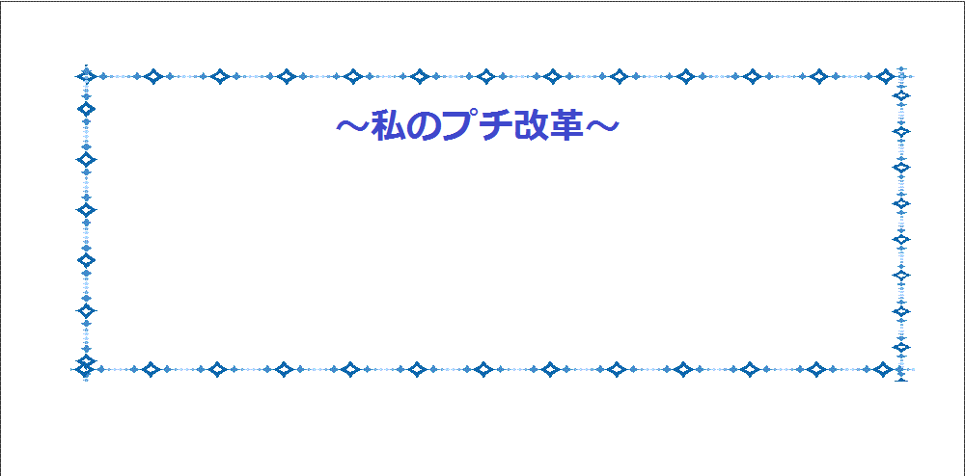
☆今日から家庭で取り組んでみたいことを
１つ書きましょう。

